Министерство науки и высшего образования Российской Федерации

Федеральное государственное бюджетное образовательное учреждение

высшего образования

«Вятский государственный университет»

Колледж ВятГУ

**ОТЧЕТ**

**ПО ДОМАШНЕЙ КОНТРОЛЬНОЙ РАБОТЕ №2**

**«ИЗУЧЕНИЕ ОДНОМЕРНЫХ МАССИВОВ И СТРОК»**

**ПО ДИСЦИПЛИНЕ «ОСНОВЫ АЛГОРИТМИЗАЦИИ И ПРОГРАММИРОВАНИЯ»**

Выполнил: студент учебной группы

ИСПк-203-52-00

Куликов Иван Алексеевич

Преподаватель:

Сергеева Елизавета Григорьевна

Киров, 2022

**Цель работы:** получить базовые навыки работы с одномерными массивами, освоить принципы работы со строками как с частным случаем одномерных массивов.

**Задание (Вариант 12):**

1. Написать программу, определяющую присутствует ли заданная последовательность элементов в массиве.
2. Написать программу, определяющую какое из слов, встречается в заданной строке чаще всего.
3. Все данные вводятся с клавиатуры. При выполнении второго пункта запрещается использовать стандартные функции для работы со строками (за исключением определения длины строки).

**Схема алгоритма**

1)

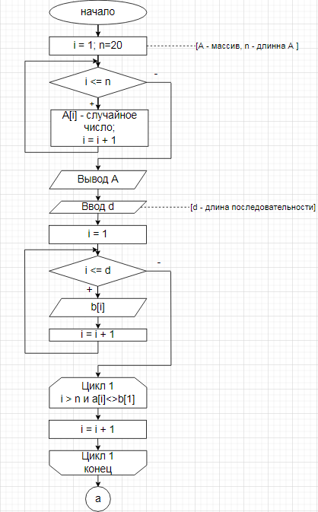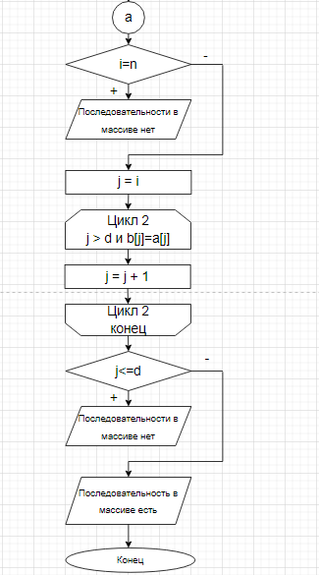

Рисунок 1 – Задание №1. Схема алгоритма

2)

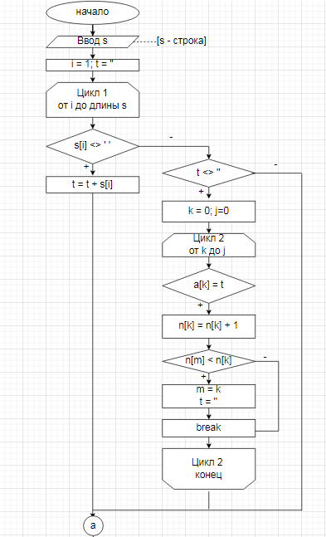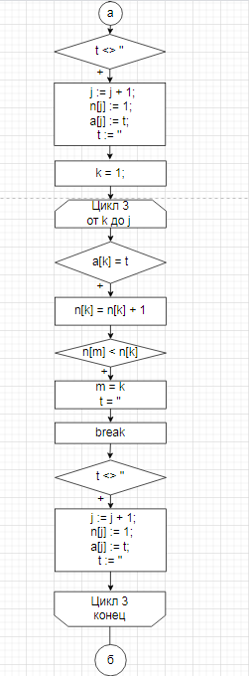

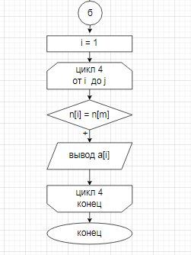

Рисунок 2 – Задание №2. Схема алгоритма

**Код программы:**

**Задание №1:**

var a,b:array of integer;

begin

var n := ReadInteger('Введите длину массива:');

print('Введите элементы массива');

println;

SetLength(a,n);

for var i:=0 to n-1 do

begin

print('a[',i+1,']=');

a[i]:=ReadInteger;

end;

print(a);

println;

var d := ReadInteger('Введите длину последовательности для поиска от 2 до 10 d = ');

if d>n then print('Последовательность для поиска не может быть больше самого массива')

else

println('Введите элементы последовательности для поиска');

SetLength(b,d);

for var i:=0 to d-1 do

b[i]:=ReadInteger;

var i:=0;

while (i<n)and(a[i]<>b[1]) do inc(i);

if i=n then write('Последовательности в массиве нет')

else

begin

var j:=i;

while(j<=d)and(b[j]=a[j]) do inc(j);

if j<=d then print('Последовательности в массиве нет')

else print('Последовательность в массиве есть')

end;end.

**Задание №2:**

var a: array[1..100] of string; n: array[1..100] of integer;

begin

var i := 0;var j := 0;var m := 1;var t := '';

var s:= ReadString('Введите строку:');

for i := 1 to length(s) do if s[i] <> ' ' then t := t + s[i] else begin

if t <> '' then

for var k := 1 to j do

if a[k] = t then begin

n[k] := n[k] + 1;

if n[m] < n[k] then m := k;

t := '';

break;

end;

if t <> '' then begin

j := j + 1;

n[j] := 1;

a[j] := t;

t := ''

end;

end;

begin

if t <> '' then

for var k := 1 to j do

if a[k] = t then begin

n[k] := n[k] + 1;

if n[m] < n[k] then m := k;

t := '';

break;

end;

if t <> '' then begin

j := j + 1;

n[j] := 1;

a[j] := t;

t := ''

end;

end;

for i := 1 to j do

begin

if n[i] = n[m] then print(a[i]);

end;

end.

**Результат выполнения программы**

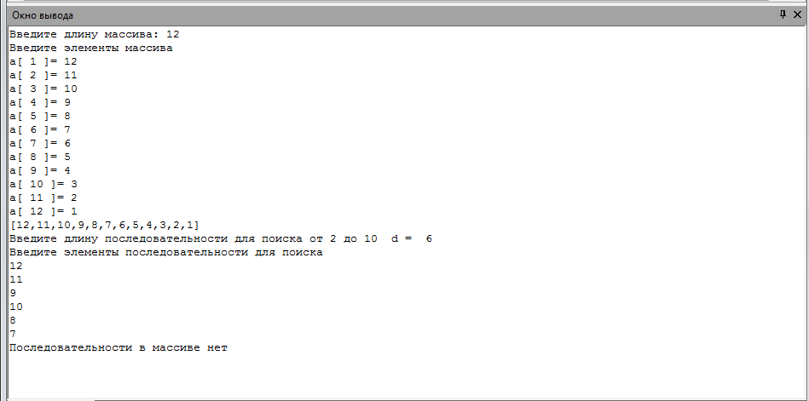

Рисунок 3 – Результат выполнения программы №1 (ввод 1)

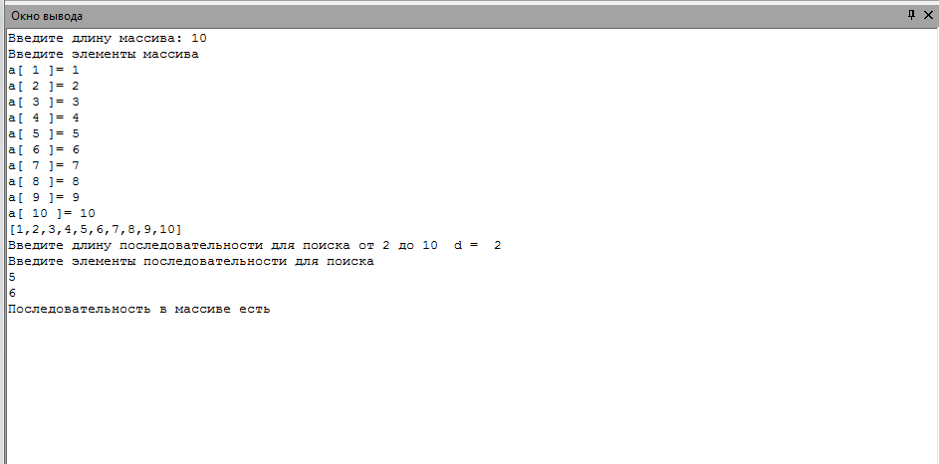

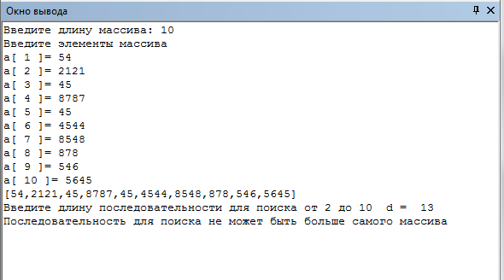

Рисунок 4 – Результат выполнения программы №1 (ввод 2)

Рисунок 5 – Результат выполнения программы №1 (ввод 3)

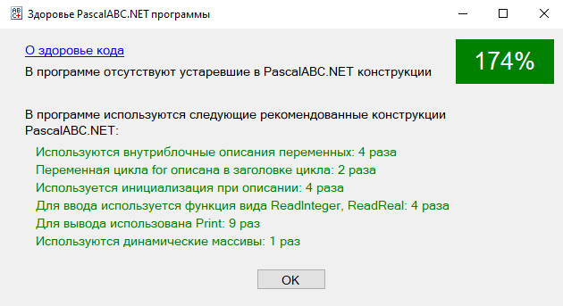

Рисунок 6 – Здоровье PascalABC.NET программы № 1

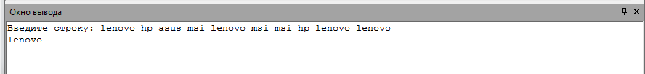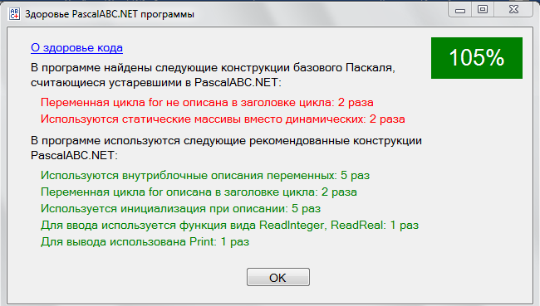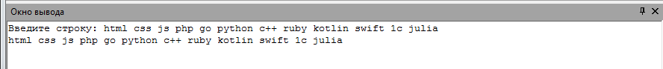

Рисунок 10 – Здоровье PascalABC.NET программы №2

Рисунок 9 – Результат выполнения программы №2(ввод 3)

Рисунок 7 – Результат выполнения программы №2 (ввод 2)

Рисунок 7 – Результат выполнения программы №2(ввод 1)

**Вывод:**

Исходя из общего положения и пользуясь в качестве довода и логического обоснования совокупность ранее упомянутых эмпирических знаний можно сделать закономерный вывод, что в ходе работы мы использовали знания, полученные нами на столь замечательной и бесподобной дисциплине, как Основы алгоритмизации и программирования. После домашней контрольной работы №2 мы можем смело сказать, что полученные на лекционных занятиях знания и умения в полной мере пригодились для грамотного и быстрого выполнения данной работы.

В ходе работы мы узнали о том, что такое здоровье PascalABC.NET программы, а также научились использовать современные конструкции PascalABC.NET для повышения здоровья кода.

Подводя итоги, можно смело утверждать, что мы получили базовые навыки работы с одномерными массивами, освоили принципы работы со строками как с частным случаем одномерных массивов.